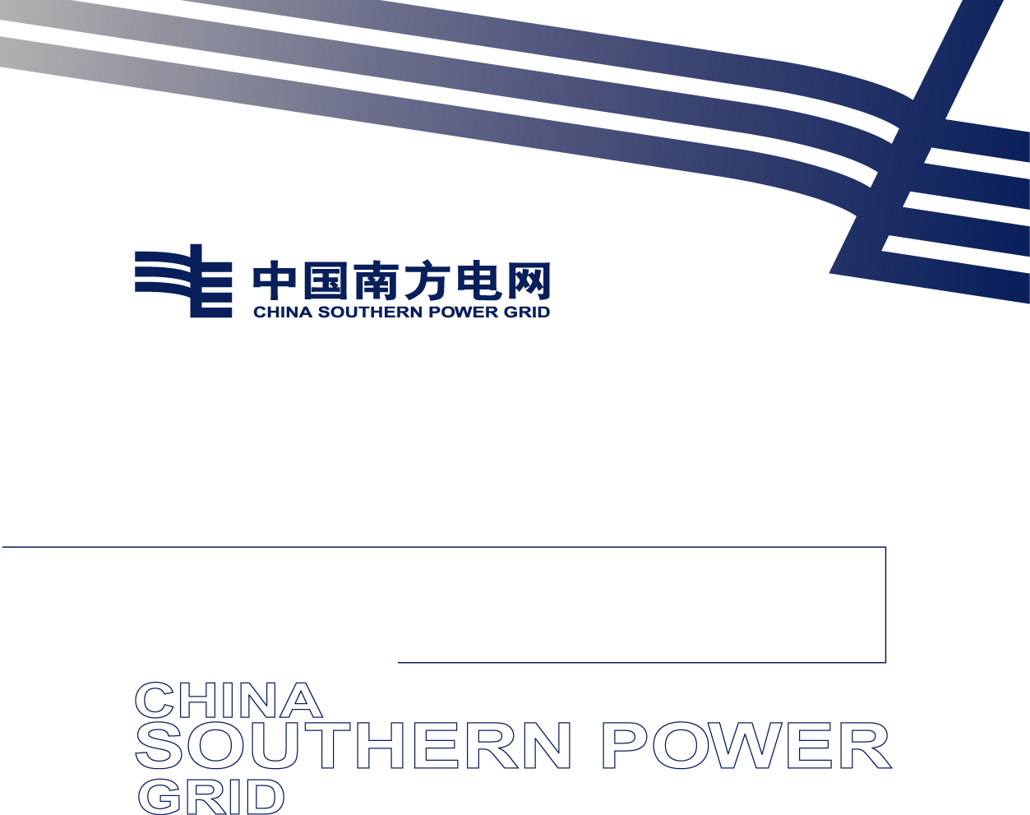
办安监〔2026〕2号附件

南方电网公司典型一般和较小人身事故隐患

判定标准（2026版）

中国南方电网公司安全监管部
2026年1月

批准：丁士
审定：李党
编制人员：李聪、张雷、梁耀培、肖磊磊、李克华、李惠鹏、王维航、黄相锦、金宇、陈威成、李一巧、赵志刚、李铿、陆丽彬、黄萍力、李朋岳、莫钧、李跃虎、朱江、邹佳强
编制单位：南方电网公司安监部、南网超高压公司、广东电网公司、广西电网公司、云南电网公司

编制说明

2025年以来，公司《关于印发安全生产治本攻坚三年行动2025年重点任务的通知》提出“公司各业务部门要系统推进事故隐患判定标准的查漏补缺与提质升级工作，修订完善公司一般和较小事故隐患判定标准”的工作要求；其次，部分分子公司结合自身实际延伸制定了若干个专业领域的一般和较小事故隐患判定标准，通过及时吸收并推广应用，有助于形成公司统一的事故隐患判定标准体系。
为进一步形成公司统一的事故隐患判定标准体系，公司安监部在调研广东电网公司、广西电网公司、云南电网公司等部分分子公司本地化编制一般和较小事故隐患判定标准实践成果的基础上，结合公司安全生产规章制度、标准和规程等，针对近年来系统内、外发生的各类事故事件或涉险事件中暴露出的本专业领域一些有代表性的人身事故隐患，以公司重大较大隐患判定标准确立的基准为依托，按照隐患严重程度延伸制定了典型一般人身事故隐患14条和较小人身事故隐患6条。注重提升隐患判定标准的可操作性，针对人的不安全行为、物的不安全状态、不良的环境或管理的缺失等方面的隐患表象特征，引入阈值标准、参数范围等量化指标，使判定要素更加具体、明确，便于单位和个人更加精准开展隐患排查，如安全工器具隐患标准对常见常用的各类安全工器具逐一梳理制定（具体含20种一般隐患情形和25种较小隐患情形）。

南方电网公司事故隐患判定标准条款编码格式如下。
XXX — XX — XXX
顺序号
隐患类别编码
隐患等级编码
隐患等级 | 隐患等级编码 | 隐患类别 | 隐患类别编码
重大事故隐患 | ZD | 人身安全隐患 | RS
Ⅰ级较大事故隐患 | JD1 | 电力系统隐患 | XT
Ⅱ级较大事故隐患 | JD2 | 设备设施隐患 | SB
一般事故隐患 | YB | 设备设施隐患（消防类） | XF
较小事故隐患 | JX | 大坝安全隐患 | DB
/ | / | 安全管理隐患 | GL
/ | / | 其他安全隐患 | QT

南方电网公司典型一般和较小人身事故隐患判定标准（2026版）
隐患等级 | 隐患分类 | 条款编码 | 判定标准 | 参照依据 | 修订简要说明
一般事故隐患 | 人身安全隐患 | YB-RS-001 | 基坑工程有下列情形之一的，应判定为一般隐患：  （1）开挖深度超过2m的基坑，坑口周边未安全防护栏杆，夜间未设置警示灯。  （2）基坑未设置专用斜道、梯道、扶梯、入坑踏步等攀登设施，作业人员沿坑壁、支撑或乘坐非载人运输工具进出基坑。 | 《防止电力建设工程施工安全事故三十项重点要求》，公司安规，建筑施工易发事故防治安全标准 | 新增
一般事故隐患 | 人身安全隐患 | YB-RS-002 | 脚手架、跨越架工程有下列情形之一的，应判定为一般隐患：  （1）脚手架作业层安全网封闭、网间连接不严密、牢靠，脚手板不严密、牢靠。  （2）脚手架作业层堆放过多物料或者材料堆压立杆脚。  （3）脚手架上未设置供施工人员上下架体的爬梯。  （4）脚手架、跨越架搭建使用腐蚀、变形、脱焊的钢管、型钢、构配件或腐烂、弯曲的木、竹子。  （5）脚手架、跨越架搭设后未经检验合格即投入使用，或长时间停止使用、在暴雨、6级以上强风过后未经检查合格就投入使用。  （6）跨越不停电线路时，施工人员在跨越架内侧攀登、作业，或从封顶架上通过。 | 《防止电力建设工程施工安全事故三十项重点要求》，公司安规，建筑施工易发事故防治安全标准 | 新增
一般事故隐患 | 人身安全隐患 | YB-RS-003 | 模板工程及支撑体系有下列情形之一的，应判定为一般隐患：  （1）模板安装和拆卸时，作业人员未有可靠的立足点和防止坠落的防护措施。  （2）翻模、爬模、滑模等工具式模板未设置操作平台，上下操作平台间未设置专用攀登通道。  （3）模板支撑架使用腐蚀、变形、脱焊的钢管、型钢、构配件。  （4）浇筑模板时，支撑架下部范围内有人员作业或停留。 | 《防止电力建设工程施工安全事故三十项重点要求》，建筑施工易发事故防治安全标准 | 新增
一般事故隐患 | 人身安全隐患 | YB-RS-004 | 隧洞、竖（斜）井上工程有下列情形之一的，应判定为一般隐患：  （1）洞口边坡不稳定时进洞开挖。  （2）地下多洞室同时施工的工程，未建立有效的沟通联络并控制相互间的距离。  （3）安装排水设备未配置备用电源，水箱、集水坑处未设置警示标志或防护。 | 《防止电力建设工程施工安全事故三十项重点要求》，建筑施工易发事故防治安全标准 | 新增
一般事故隐患 | 人身安全隐患 | YB-RS-005 | 有限空间工作有下列情形之一的，应判定为一般隐患：  （1）进入有限空间前，未关闭与有限空间相连接管道的阀门以防止管道内介质进入工作地点。  （2）工作负责人、监护人、作业人员、应急救援人员未经过有限空间作业安全操作规程、设备使用方法、应急处置措施及自救和互救等安全培训和交底。  （3）长时间作业时未至少每隔2h检测一次有害气体含量，作业中断超过30min未重新检测。 | 工贸企业有限空间作业安全规定，公司安规 | 新增
一般事故隐患 | 人身安全隐患 | YB-RS-006 | 起重机械及吊装工程有下列情形之一的，应判定为一般隐患：  （1）起重机械的起重量限制器、起重力矩限制器、防坠安全器等安全装置未经检验或检验超期。  （2）吊运材料未绑扎牢固，吊运散料时未使用料斗。  （3）吊钩、吊带、卸扣等吊索具存在明显磨损，或起升用钢丝绳绳股挤出、松股缺陷。  （4）钢结构吊装悬空作业时，未设置牢固可靠的高处作业操作平台或操作立足点。  （5）施工升降机楼层防护门未设置防外开装置、与吊笼运行连锁保护装置，或吊笼无限载、限员标牌。  （6）竖（斜）井载人提升设备在井口接罐地点未设置牢固的活动栅门。  （7）塔式起重机、门式起重机、桥式起重机等离地面2m以上的平台及走道未设置栏杆。 | 《防止电力建设工程施工安全事故三十项重点要求》，建筑施工易发事故防治安全标准，公司安规 | 新增
一般事故隐患 | 人身安全隐患 | YB-RS-007 | 临时施工用电设备设施有下列情形之一的，应判定为一般隐患：  （1）电源箱设置不符合“一机、一闸、一保护”要求，临时电源箱无漏电保护装置或漏电装置损坏，或插头、插座、电源箱破损明显，或使用铁线、铜线等代替保险丝。  （2）电气设备、工具的电源线直接钩挂在闸刀上或直接插入插座使用。  （3）临时施工用电系统设置多级剩余电流动作保护的，每两级之间未有保护性配合，或末级漏电保护器的额定漏电动作电流大于30mA，额定漏电动作时间大于0.1S。 | 《防止电力建设工程施工安全事故三十项重点要求》，公司安规，《施工现场临时用电安全技术规范》JGJ46-2005 | 新增
一般事故隐患 | 人身安全隐患 | YB-RS-008 | 10千伏以上杆塔组立、架线施工有下列情形之一的，应判定为一般隐患：  （1）抱杆系统布置情况未经检查开展组塔作业，座地抱杆底部未坚实稳固平整。  （2）构件起吊和就位过程中调整抱杆拉线，座地抱杆高度超过其设计独立起升高度时未安装附着件。  （3）铁塔组立施工机具未经检验或试验合格即进入施工现场，抱杆使用前未经工况试验合格。  （4）立杆及修整杆坑时，未采取拉绳和叉杆控制等防止杆身倾斜、滚动的措施。  （5）放线、紧线与撤线作业时，工作人员站或跨在已受力的牵引绳、导（地）线的内角侧及正上方、牵引绳或架空线的垂直下方、导（地）线及牵引绳圈内。 | 《防止电力建设工程施工安全事故三十项重点要求》，《架空输电线路大跨越工程跨越塔组立施工工艺导则》（DL/T 5288-2013)，《±800kV架空输电线路铁塔组立施工工艺导则》，公司安规 | 新增
一般事故隐患 | 人身安全隐患 | YB-RS-009 | 升降口、井坑、孔洞、楼梯和平台等存在人员坠落风险的场所未装设栏杆、护板或盖板，或栏杆、护板或盖板作业期间临时拆除时，未装设临时遮栏（围栏）和警示标识，夜间未设警示光源。 | 公司安规 | 新增
一般事故隐患 | 人身安全隐患 | YB-RS-010 | 作业船舶未配备合格、齐备的安全设施、作业机具、安全工器具、急救药品和劳动防护用品。 | 公司安规 | 新增
一般事故隐患 | 人身安全隐患 | YB-RS-011 | 高处临边、施工操作平台等安全防护栏杆下部未按规定设置挡脚板，挡脚板与平台间隙大于10mm。 | 《防止电力建设工程施工安全事故三十项重点要求》 | 新增
一般事故隐患 | 人身安全隐患 | YB-RS-012 | 危化品、爆破品运输、存储、使用不规范，擅自倾倒、堆放、丢弃。 |  | 新增
一般事故隐患 | 人身安全隐患 | YB-RS-013 | 应进行试验的安全工器具、用电设备、手工器具等未定期试验，或无试验合格标示，或试验过期。 | 公司安规 | 新增
一般事故隐患 | 人身安全隐患 | YB-RS-014 | 安全工器具有下列情形之一的，应判定为一般隐患：  （1）安全带织带存在灼伤、撕裂、霉变或老化、缝线开裂、切口、磨损、严重变形及损伤等现象；金属环类零件表面存在裂纹、严重锈蚀、明显变形或损伤；坠落指示装置（如有）已动作但仍在用的。  （2）安全绳绳体存在受潮、霉变、断股、散股、打结、灼伤、破损等缺陷；连接金属存在锈蚀、裂纹、尖角或锋利边缘；锁扣失灵。  （3）连接器表面存在缺损、裂纹、尖角或锋利边缘；活门保险功能缺失，不满足两个明确动作下才能打开的要求；活门开闭存在卡涩，扣体钩舌和闸门的咬口缺损，闭合存在偏斜；活门朝连接器锁体外方向打开，活门松旷，同预定打开水平面倾斜超过20°。  （4）速差自控器存在部件缺失、破损，绳钩、吊环、固定点、螺母等存在松动；内置钢丝绳各股间存在叠痕、突起、弯折、压伤、错乱交叉、灼伤及断股等缺陷；内置合成纤维带、织带的表面、边缘、软环存在擦破、割断、灼烧、缝线开裂等损伤；坠落指示器（如有）已动作仍在用的；用手将速差自控器的安全绳（带）进行快速拉出，速差自控器不能有效制动并完全回收。  （5）坠落自锁器部件缺失、破损、开裂、变形或松动等；导向轮卡阻、破损；不满足以下要求：柔性导轨式自锁器在导轨上安装和拆卸，需经过两个连续明确的过程才能完成。  （6）安全帽组件缺失破损，帽壳与帽衬之间连接松动，帽衬缓冲作用缺失，锁紧卡松动。  （7）携带型短路接地线截面小于25mm²（另有规定除外）。  （8）个人保安接地线截面小于16mm²。  （9）电容型验电器绝缘杆有气泡、褶皱、裂纹、硬伤、绝缘层脱落、机械或电灼伤痕；伸缩型绝缘杆各节配合不合理，拉伸后自动回缩。  （10）绝缘杆绝缘部分存在污垢、气泡、褶皱、裂纹、绝缘层脱裂、严重的机械或电灼伤痕，玻璃纤维布与树脂间粘接处开胶、不完整。  （11）绝缘遮蔽罩罩内外表面存在小孔、裂缝、局部隆起、切口、夹杂导电异物、折缝、空隙及凹凸波纹等缺陷。  （12）绝缘绳每股绝缘绳索及每股线未紧密绞合，存在松散、分股现象；绳索各股及各股中丝线存在叠痕、凸起、压伤、背股、抽筋等缺陷。  （13）绝缘夹钳的绝缘部分存在污垢、气泡、褶皱、裂纹、绝缘层脱落、严重的机械或电灼伤痕，玻璃纤维布与树脂间黏接不完整、存在开胶现象，握手部分护套与绝缘部分连接松动、有破损，产生相对滑动或转动，机械连接部分或头部有锈蚀和损坏。  （14）放电棒外观检查存在裂纹、损伤、绝缘层脱落、机械或电灼伤痕等缺陷。  （15）辅助型绝缘手套破损，有发黏、划痕、裂缝、折缝、孔洞、气泡、发脆、嵌入导电杂质等缺陷；辅助型绝缘手套有漏气现象。  （16）辅助型绝缘靴（鞋）外观有破损，鞋帮出现开胶，鞋底出现防滑齿磨平、外底磨透露出绝缘层等现象。  （17）辅助型胶垫绝缘部分脏污、潮湿，有裂纹、老化现象或出现绝缘层脱落、严重伤痕等情况；上下表面存在小孔、裂缝、局部隆起、切口、夹杂导电异物、折缝、空隙、凹凸波纹等缺陷，存在厚度减薄等情况。  （18）登高板金属钩有裂纹、变形和严重锈蚀，心型环不完整、下部无插花，绳索有灼伤、断股、散股、霉变或严重磨损；绳扣接头每绳股连续插花少于4道，绳扣与踏板间套接不紧密；踏板窄面上有节子，踏板宽面上节子的直径大于6mm，干燥细裂纹长大于150mm，深大于10mm，踏板有严重磨损，无防滑花纹。  （19）脚扣金属件及焊接部位有裂纹、气孔、夹渣和伤痕；活动钩在扣体内滑动存在卡阻；保险装置失效；小爪连接松动，卡涩；橡胶防滑块与小爪钢板、围杆钩连接不牢，覆盖不完整，有破损；脚带存在缝接，有撕裂、开线、霉变、严重磨损或变形，扣合不牢固。  （20）梯子踏棍（板）与梯梁连接不牢，整梯松散，部件变形，梯脚无防滑措施或防滑措施失效，梯子竖立后不平稳，有目测可见的侧向倾斜；升降梯升降卡涩，锁位失效；折梯、人字梯的铰链和限制开度装置松脱、失效；竹、木梯表面有虫蛀、腐蚀、过度熏烤等现象，有连续贯穿节疤的裂纹，木梯浅表裂纹长度大于100mm。 | 《公司电力安全工器具管理业务指导书》，《电力安全工器具预防性试验规程》 | 新增
较小事故隐患 | 人身安全隐患 | JX-RS-001 | 在超过1.5m深的基坑内作业时，未防止土石回落坑内。 |  | 新增
较小事故隐患 | 人身安全隐患 | JX-RS-002 | 起重机械吊装作业区域未设置明显的安全警示标志，有非操作人员入内。 |  | 新增
较小事故隐患 | 人身安全隐患 | JX-RS-003 | 脚手架、跨越架搭建场地不平整、场地有积水，或未定期开展检查。 |  | 新增
较小事故隐患 | 人身安全隐患 | JX-RS-004 | 人工挖孔桩、隧道工程、基坑和沟槽开挖等施工安全支护措施、截水、排水措施不完善造成渗漏、积水。 |  | 新增
较小事故隐患 | 人身安全隐患 | JX-RS-005 | 临时施工用电系统未开展每月定期检查，剩余电流保护器未每月检验一次，保护接地装置未定期检测接地电阻。 |  | 新增
较小事故隐患 | 人身安全隐患 | JX-RS-006 | 安全工器具有下列情形之一的，应判定为较小隐患：  （1）安全工器具不满足保管存放要求的。  （2）安全工器具试验合格证标签缺失，或磨损不清、无法辨识。  （3）安全带塑料件缺失或存在伤残、破损。  （4）安全绳护套（如有）缺损。  （5）连接器的类型、工作受力方向强度（用kN表示）等标识缺失，或磨损不清、无法辨识。有自锁功能的连接器活门关闭时不能自动上锁。  （6）速差自控器外观存在毛刺或锋利边缘。  （7）坠落自锁器正确使用方向标志、最大允许连接绳长度等标识、试验合格证标签缺失，或磨损不清、无法辨识。  （8）缓冲器产品类型、最大展开长度等标识、试验合格证标签缺失，或磨损不清、无法辨识；保护套存在破损、开裂等现象。  （9）安全帽出厂日期（年、月）、使用有效期等标识、试验合格证标签缺失，或磨损不清、无法辨识；帽壳存在裂缝、孔洞、灼伤、冲击痕迹。  （10）防电弧服存在损坏、沾污；手套与电弧防护服袖口覆盖部分少于100mm，鞋罩未能覆盖足部以上。  （11）防护眼镜表面有划痕、气泡、杂质，影响工作人员的视线；镜架表面有毛刺、锐角或可能引起眼面部不舒适感的其他缺陷；镜片与镜架衔接不牢固；透气性不佳。  （12）携带型短路接地线或电缆分接箱短路接地线未标明电压等级，试验合格证标签缺失，或磨损不清、无法辨识；线夹缺损、锈蚀，夹头与铜线连接不牢固；接地线缺损，存在绞线松股和断股，护套有龟裂和破损；杆接头存在连接松动、锈蚀和断裂等现象。杆体绝缘部分有气泡、褶皱、裂纹、绝缘层脱落、严重的机械或电灼伤痕，玻璃纤维布与树脂间黏接不牢，存在开胶现象；手持部分护套与操作杆连接不牢，有破损或产生滑动、转动。  （13）个人保安接地线绝缘护套材料非透明，护层厚度小于1mm；护套有孔洞、撞伤、擦伤、裂缝、龟裂，导线有裸露、松股、中间有接头、断股和发黑腐蚀；线夹缺损，未采用线鼻与线夹相连接，线鼻与线夹连接不牢，接触不良，有腐蚀及灼伤痕迹。  （14）SF6气体检漏仪超出检定/校准有效期；主机和附件不完整，有破损，仪器连接不可靠，各旋钮不能正常调节，电磁阀不能正常动作、密封性缺失；通电检查时，外露的可动部件不能正常动作，各显示部分无相应指示，对有真空要求的仪器，真空系统不能正常工作。  （15）含氧量测试仪或有害气体检测仪超出检定/校准有效期；主机和附件不完整，有破损；开机后自检功能不正常，各显示部分显示不正常。  （16）电容型验电器手柄与绝缘杆、绝缘杆与指示器的连接不牢；接触电极有锈蚀，有脏污，接触不良；自检时指示器无视觉和听觉信号出现。  （17）绝缘杆固定连接部分存在松动、锈蚀和断裂等现象，杆段间连接不牢固；握手的手持部分护套与绝缘杆连接不紧密、有破损、产生相对的滑动或转动。  （18）绝缘遮蔽罩提环、孔眼、挂钩等用于安装的配件有破损，闭锁部件开闭不灵活，闭锁不可靠。  （19）绝缘隔板表面存在污垢、小孔、裂缝、局部隆起、切口、异物、折缝、空隙等缺陷。  （20）绝缘绳接头未采用单根丝线连接，存在股接头；单丝接头未封闭于绳股内部，裸露在外面；股绳和股线的捻距及纬线不均匀；绝缘绳索表面存在油渍、污迹、脱皮等现象。  （21）绝缘夹钳的钳口动作不灵活，存在卡阻现象。  （22）辅助型绝缘靴（鞋）鞋内有受潮现象。  （23）安全围栏（网）存在污垢、严重变形、磨损、断裂或霉变现象；警示文字、图案模糊不清。  （24）安全警示标志的文字、图案不符合安健环设施标准，文字、图案模糊不清或有残缺、破损。  （25）梯子的额定载荷、梯子长度、最高站立平面高度、基本危险警示标志等标识、试验合格证标签缺失，或磨损不清、无法辨识。 | 《公司电力安全工器具管理业务指导书》，《电力安全工器具预防性试验规程》 | 新增
注：
1.本标准条款中“以上”含本数，“以下”不含本数。
2.“国家”包括驻在国。驻在国（地区）有相关法律法规约定时，境外公司（项目）应从其规定，无相关规定时可参照执行本标准。

